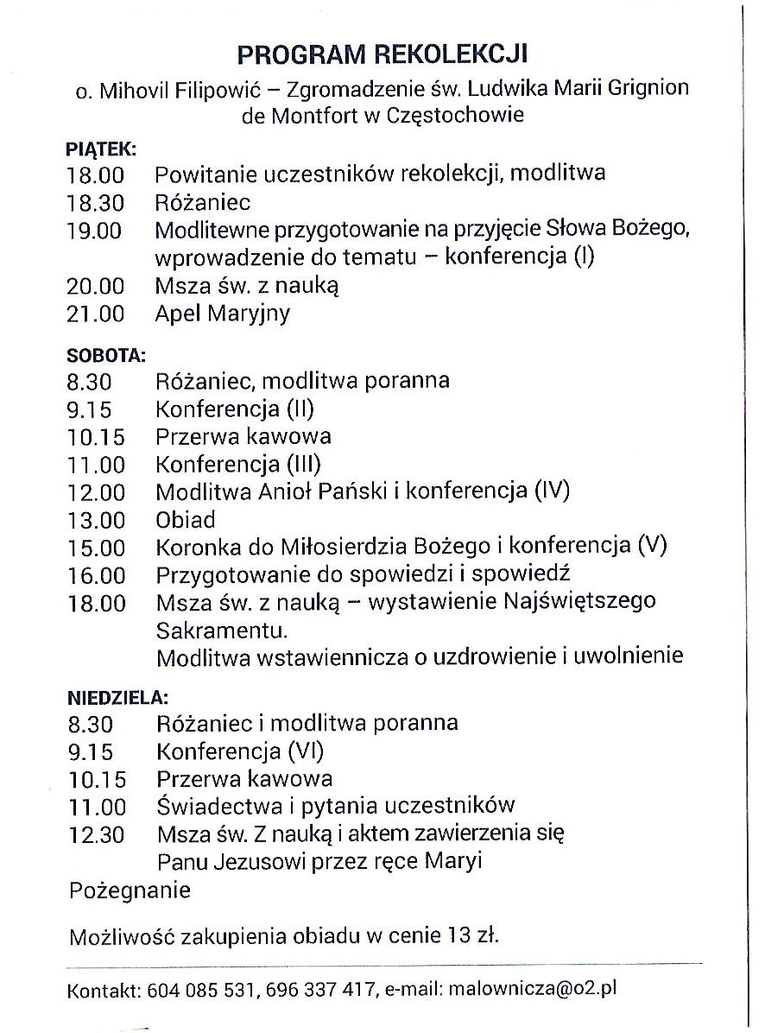

**7.30 – Msza św. w int. wynagradzającej**

8.00 Różaniec z naboż. pierwszej soboty, modlitwa poranna